Pressemitteilung

Neuartiger Reise-Ratgeber von Susanne König kümmert sich um typische Touristenfehler bei Reisen in die Türkei

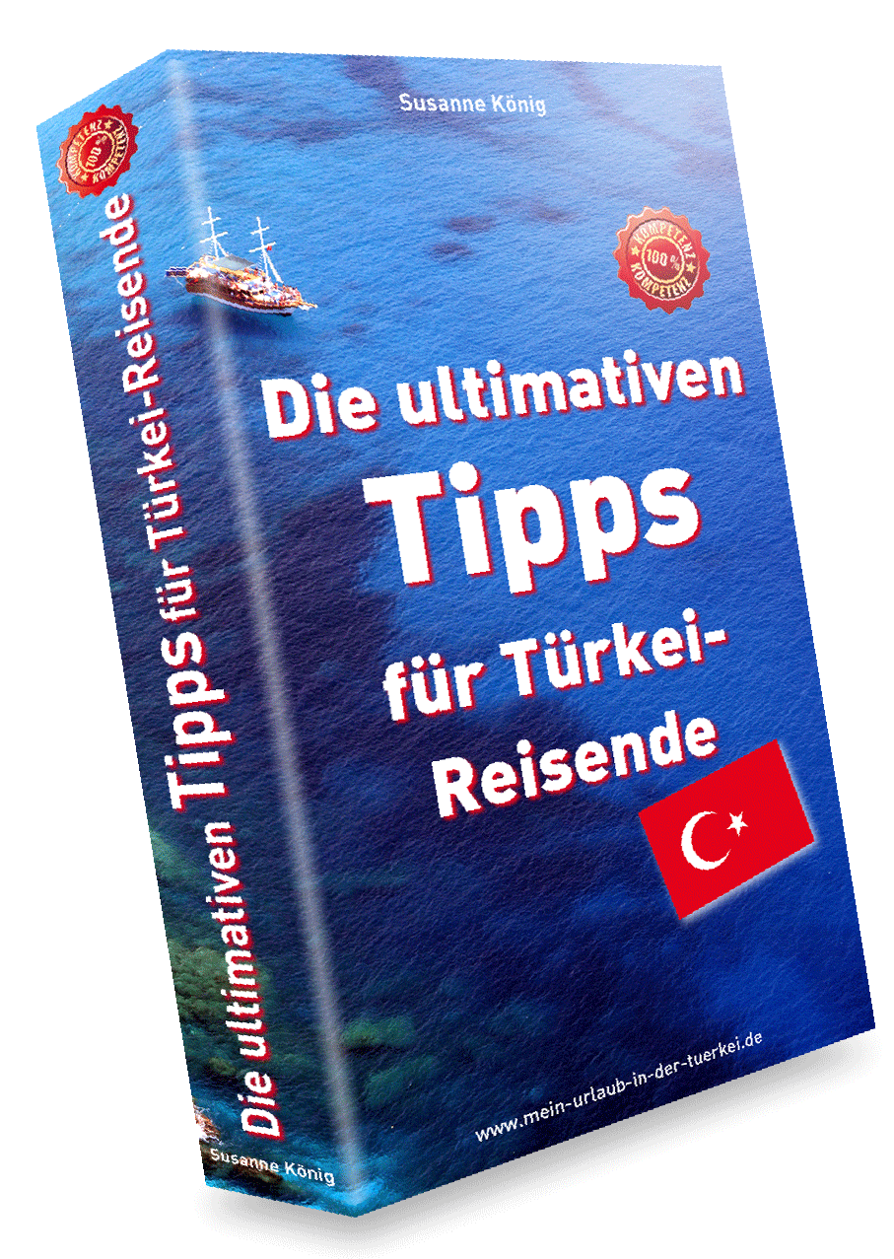
Wussten Sie, was Sie beim Überqueren eines Zebrastreifens in der Türkei unbedingt beachten sollten? Oder welcher Preis für das „Schnäppchen“ beim Einkauf im Basar wirklich angemessen ist? Diese und viele weitere Fragen beantwortet die bekannte „Weltenbummlerin aus Leidenschaft“ Susanne König in ihrem neuen Ratgeber
„Die ultimativen Tipps für Türkei-Reisende“. Auf über 50 Seiten hat sie ihren umfangreichen Erfahrungsschatz aus unzähligen Reisen in die Türkei in diesem kompakten Ratgeber zusammengefasst. „Mein Team und ich haben uns bei der Erstellung dieses Ratgebers auf die Seite des Türkei-Reisenden gestellt und uns die Situationen und Fälle deutlich gemacht, in denen wir selbst und viele unserer Freunde nicht nur bei der ersten sondern auch den folgenden Türkeireisen standen“ sagt Susanne König.

Herausgekommen ist eine kurzweilige Reiselektüre, die Reisende vor (typischen) Fehlern bewahrt und viel Zeit, Nerven und Geld vor, während und sogar nach einer Türkei-Reise erspart. Langwierige Recherchen im Vorfeld einer Türkei-Reise gehören so der Vergangenheit an. Prädikat: Sehr empfehlenswert. Der neue Ratgeber erscheint offiziell am 01.08.2010 auf www.mein-urlaub-in-der-tuerkei.de. Um die Wartezeit bis dahin etwas zu verkürzen, haben alle Türkei-Interessierten schon jetzt die Möglichkeit, sich den ebenfalls aktuellen Ratgeber von Susanne König „Die TOP 10 Aktivitäten in Istanbul“ kostenlos herunterzuladen. Er enthält die TOP 10 der „Musst Du gesehen haben“-Ziele in Istanbul - dieser faszinierenden Stadt an der Schnittstelle zwischen Europa und Asien.
233 Wörter / 1.683 Zeichen

Kurzfassung:
Die ultimativen Tipps für Türkei-Reisende
Auf über 50 Seiten hat Susanne König - Weltenbummlerin aus Leidenschaft - ihren umfangreichen Erfahrungsschatz aus unzähligen Reisen in die Türkei in diesem kompakten Ratgeber zusammengefasst. Die perfekte Reiselektüre bewahrt Urlauber vor (typischen) Fehlern und spart viel Zeit, Nerven und Geld vor, während und sogar nach einer Türkei-Reise. Prädikat: Sehr empfehlenswert.
Erhältlich ab 01.08.2010 auf www.mein-urlaub-in-der-tuerkei.de

“Neuartiger Ratgeber für Türkei-Reisende
- erhältlich ab 01.08.2010 auf www.mein-urlaub-in-der-tuerkei.de”

Download hochaufgelöste Version:
http://www.meinurlaubindertuerkei.de/presse/Die-ultimativen-Tipps-fuer-Tuerkei-Reisende.jpg

Pressekontakt & Bildanfragen
Geyer-Marketing!
Agentur für Kommunikation UG (haftungsbeschränkt)
Uli Geyer, Panoramastr. 68, D-71679 Asperg
Tel +49 (0) 71 41 / 68 00 91
Fax +49 (0) 71 41 / 68 00 92
uli.geyer@geyer-marketing.de
www.geyer-marketing.de

Autor und Herausgeber
Susanne König
s.koenig@meinurlaubindertuerkei.de
www.mein-urlaub-in-der-tuerkei.de

Co-Autoren
Ömer Gündoğdu
Hikmet Enver Balkan
Grafik & Layout
www.geyer-marketing.de

Alle Rechte vorbehalten. All rights reserved.
© 2010 | BIM Consulting Services GmbH, Augsburg &
Geyer-Marketing! Agentur für Kommunikation, Asperg

